Литва. З 1 січня 2022 року вносяться зміни до Правил дорожнього руху

https://sumin.lrv.lt/lt/paslaugos/keliu-eismo-taisykliu-pakeitimai

З 1 січня 2022 року в Литві набудуть чинності нові поправки до Правил дорожнього руху (ПДР) (лит. Kelių eismo taisyklių (КЕТ)). Вони встановлюють новий порядок організації дорожнього руху: зміниться порядок пропуску спецтранспорту – буде встановлено аварійний коридор, скориговано порядок паркування у пунктах зарядки електромобілів, встановлено заборону на паркування на перехрестях вулиць та в'їзді в житлову зону, чіткіше регламентовано та уніфіковано порядок розвороту на регульованих перехрестях, встановлені більш чіткі схеми руху на загальних смугах прискорення та гальмування.
Основна інформація про зміни:

Створення аварійного коридору для спеціальних транспортних засобів

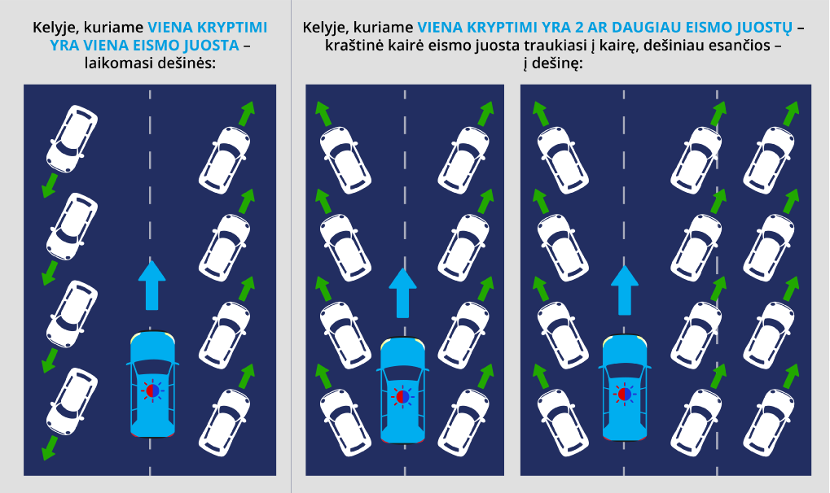

На дорогах буде запроваджено принцип створення аварійного коридору, згідно з яким водії будуть:
• на дорогах з однією смугою руху в кожному напрямку водії повинні будуть поступатися дорогою спеціальному транспорту, зміщуючись праворуч;
• на дорогах з більш ніж однією смугою руху в кожному напрямку – транспортні засоби в лівій смузі будуть притискатися вліво, а транспортні засоби праворуч притискатимуться вправо (застосовується, коли спеціальні транспортні засоби рухаються у тому самому напрямку).
Ширина аварійного коридору має бути не менше 3 м, але якщо для руху в одному напрямку по дорозі виділено дві вузькі смуги руху і аварійний коридор достатньої ширини не може бути сформований, водії спеціальних транспортних засобів повинні вибрати інші варіанти подолання цієї ділянки дороги, наприклад смуги зустрічного руху. У всіх випадках водій повинен поступитися дорогою, якщо він помітить спеціальний транспортний засіб.

Порядок руху скутерів без двигунів

Для більшої ясності термін «скутер», що використовується в KET, скоригований, причому більшість електричних скутерів класифікуються як моторні велосипеди (потужність до 1 кВт, максимальна швидкість до 25 км/год), тоді як вимоги до водіїв велосипедів відповідно до KET також є обов'язковими для водіїв мотоциклів.
Особа, що управляє скутером без двигуна, вважається пішоходом та підпадає під дію вимог КЕТ до пішоходів. У цьому контексті в пунктах 37 та 48.7 KET прямо говориться, що це положення застосовується до скутерів без двигуна.

Порядок руху на перетині велодоріжки та під'їзної дороги

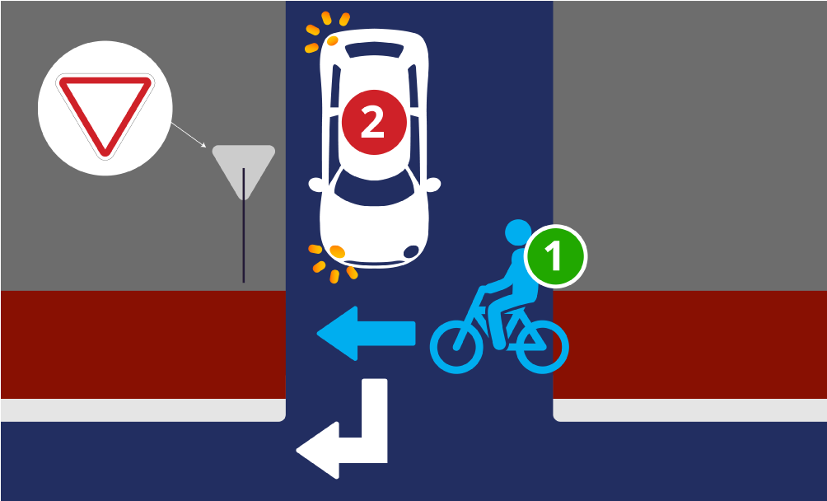

У поправці наголошується, що учасники дорожнього руху повинні слідувати дорожнім знакам (наприклад, дорожньому знаку "Поступися дорогою") на перетині велосипедної доріжки (або загальної пішохідної доріжки та велосипедної доріжки) та проїжджої частини, де є пріоритетні дорожні знаки.

Пересування дорогами на велосипедах

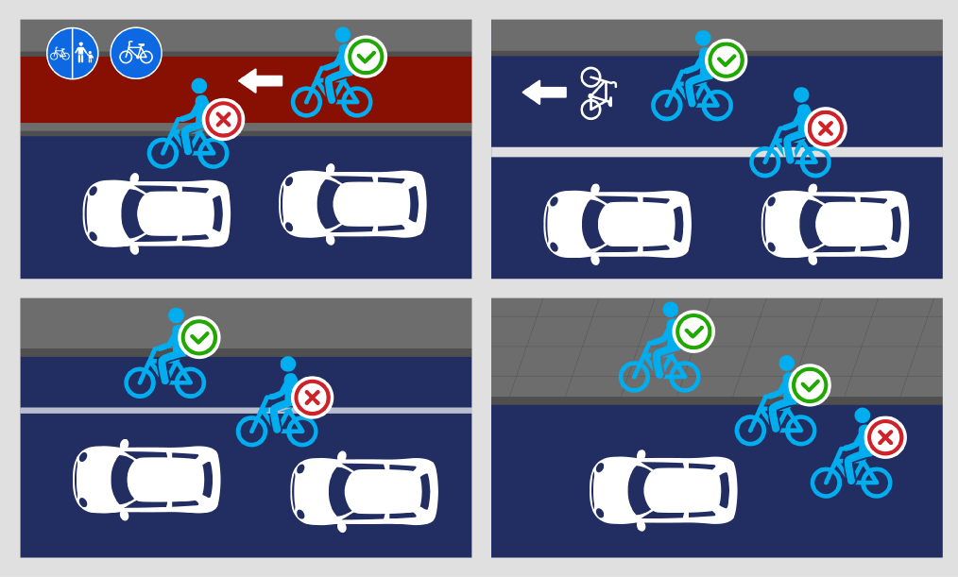

В принципі, регламент КЕТ про рух велосипедистів по проїжджій частині не змінився - можливість їздити по проїжджій частині не скасована, її можна використовувати в таких умовах: велосипедист повинен спочатку вибрати виділену йому смугу (їзда велосипедними доріжками або пішохідними доріжками), якщо такі є, а там, де їх немає, повинен їздити узбіччям з асфальтовим або бетонним покриттям.
За відсутності спеціальної інфраструктури (наприклад велосипедних доріжок) дозволяється проїжджати тротуаром або в один ряд на проїжджій частині крайньої правої смуги, якомога ближче до правого краю. Якщо велосипедна доріжка або інша інфраструктура, пристосована для велосипедистів, перервана і немає відповідного узбіччя, велосипедист може вибрати між рухом тротуаром або крайньою правою смугою проїзної частини.

Заборона використання спеціальних вогнів водієм шкільного автобуса в русі

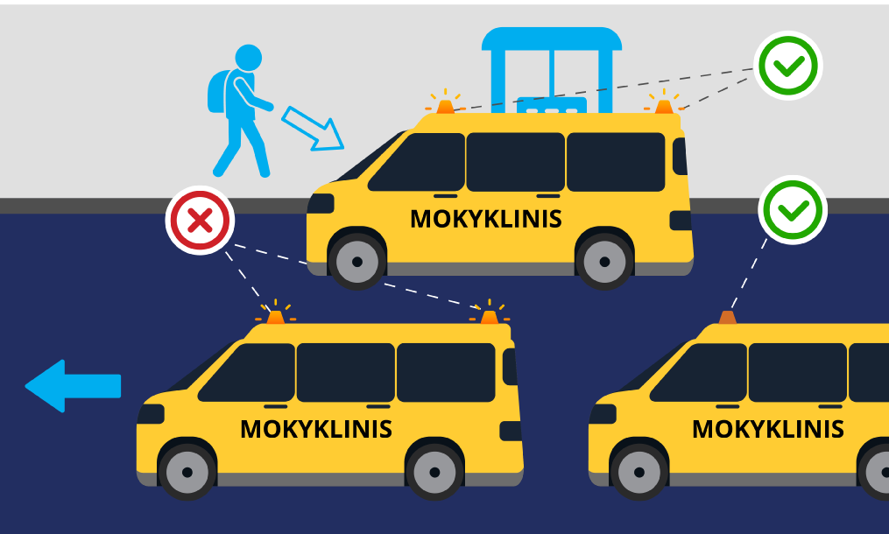

Трапляються випадки, коли шкільні автобуси рухаються з попереджувальними помаранчевими вогнями, хоча відповідно до положень KET вони повинні використовуватися тільки під час посадки учнів. У поправках йдеться про те, що вогні можуть використовуватися тільки під час посадки та висадки учнів і що вогні повинні вимикатися, коли шкільний автобус починає ходити.

Організація руху на загальних смугах прискорення та уповільнення

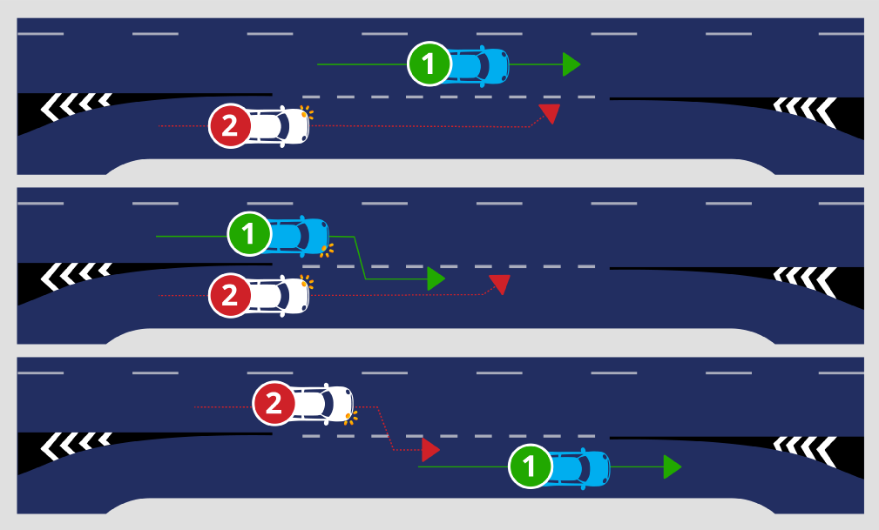

Відповідно до нового порядку, є три сценарії, про які треба пам'ятати. Перший, коли водій, який знаходиться в смузі гальмування або розгону, хоче влитися в потік ліворуч. У такому разі він має пропустити водіїв, які їдуть лівою смугою і не змінюють напрямок руху.
Другий, коли водій, що в'їхав у смугу гальмування або розгону, хоче влитися в потік ліворуч, а водії, що знаходяться ліворуч, хочуть потрапити в смугу гальмування і розгону. У такому разі водій, що знаходиться справа, та який переправляється вліво, повинен пропустити тих, хто переправляєьбся в смугу гальмування і розгону.
Третій, коли водій, що знаходиться в смузі гальмування або розгону, не змінює напрямки руху та їде далі. У такому разі ті, хто перебудовується у цю смугу, повинні його пропускати, оскільки він не змінює напрямки руху.

Поворот наліво та обгін

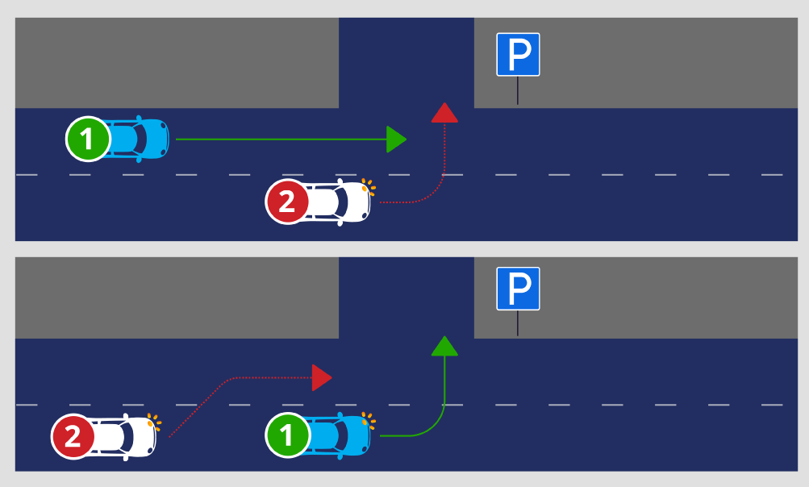

Відповідно до змін ПДР, водій, який повертає ліворуч не на перехресті, повинен пропустити транспорт, що його обгоняє. Раніше така вимога стосувалася лише тих учасників руху, які їхали прямо зустрічним рухом або повертали праворуч.
З січня водій, який хоче повернути ліворуч (або розвернутися), повинен не лише стежити за тим, що відбувається попереду, а й тим, що відбувається ззаду. Якщо він помітить, що його обганяють, водій повинен пропустити автомобіль, що обганяє його по зустрічній смузі в дозволеному місці.

Швидкість руху на дорогах, де обмеження швидкості було збільшено або зменшено відповідними дорожніми знаками

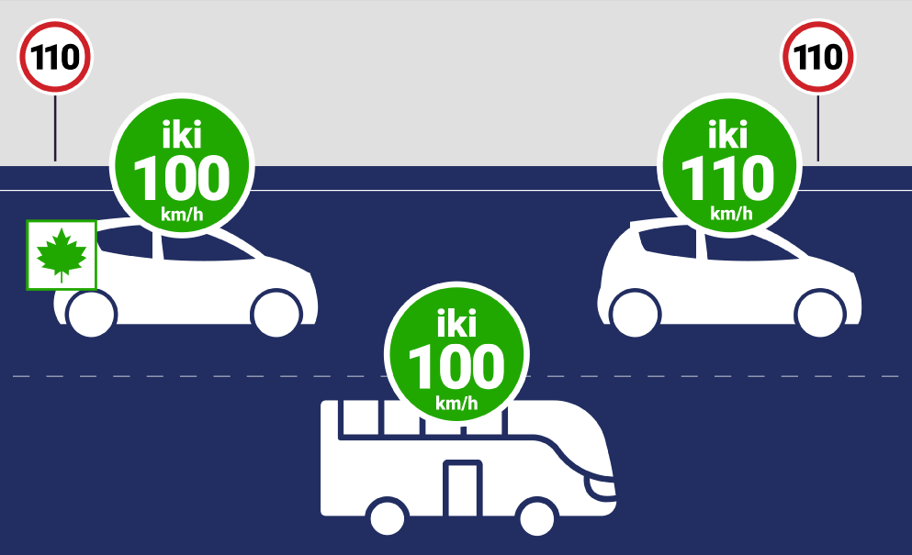

У учасників дорожнього руху часто виникають питання швидкості, на дорогах, де обмеження швидкості було збільшено відповідними дорожніми знаками. Пункти 129 та 131 КЕТ визначають швидкості на дорогах країни у населеному пункті та за його межами у загальному випадку, тобто, коли дорожні знаки не передбачають іншого. У пункті 133 КЕТ викладаються випадки та умови, за яких швидкості руху, зазначені у пунктах 129 та 131 КЕТ, можуть бути збільшені відповідними дорожніми знаками. На ділянках доріг, де за рішенням поліції та власника дороги максимальна дозволена швидкість збільшується шляхом встановлення відповідних дорожніх знаків, водії транспортних засобів повинні дотримуватись вимог до дорожніх знаків, але не повинні перевищувати максимальну межу швидкості, встановлену у пункті 131 КЕТ для відповідного транспортного засобу або його поєднання із причепом.
Наприклад, реконструйована ділянка дороги A14 Вільнюс-Утена (16 км) не є автомагістраллю, а має обмеження швидкості 110 км/год. Загалом за відсутності дорожніх знаків автобусам по дорогах з асфальтовим або бетонним покриттям дозволяється їздити зі швидкістю, що не перевищує 80 км/год. Відповідно до положень зміненого пункту KET на ділянці A14 реконструйованої дороги, автобус може рухатися з максимальною дозволеною швидкістю, встановленою KET для цього транспортного засобу, тобто. 100 км/год на дозволеній швидкості (зазвичай, на автомагістралях).

Обгін
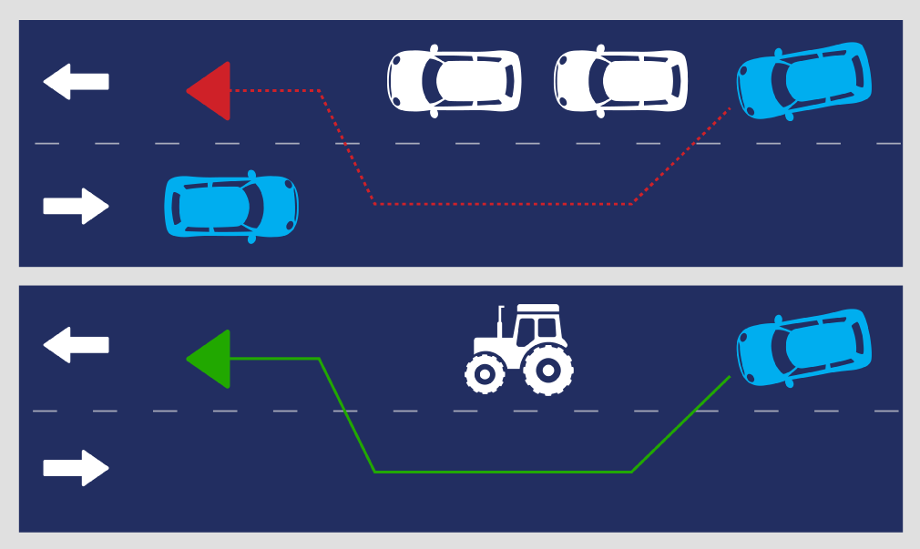
Обгін вважається одним із найнебезпечніших маневрів на дорогах. Через порушення правил обгону у 2020 р. загинуло 12% усіх постраждалих у дорожніх пригодах. Доповнення до пункту 136 ПДР закликають водіїв звернути увагу на те, що обгін слід проводити з додатковими запобіжними заходами, а необов'язкових обгонів треба уникати.
За правилами обгін виконується в тому випадку, коли це необхідно: щоб об'їхати транспортний засіб, що повільно рухається, але без перевищення допустимої швидкості руху. Таких обгонів, коли при інтенсивному русі автомобіль «пірнає» в потік, обганяючи колону транспорту, і тим самим заважає руху всіх транспортних засобів, що знаходяться в ній, слід уникати.

Порядок паркування у дворах та на прилеглій проїжджій частині
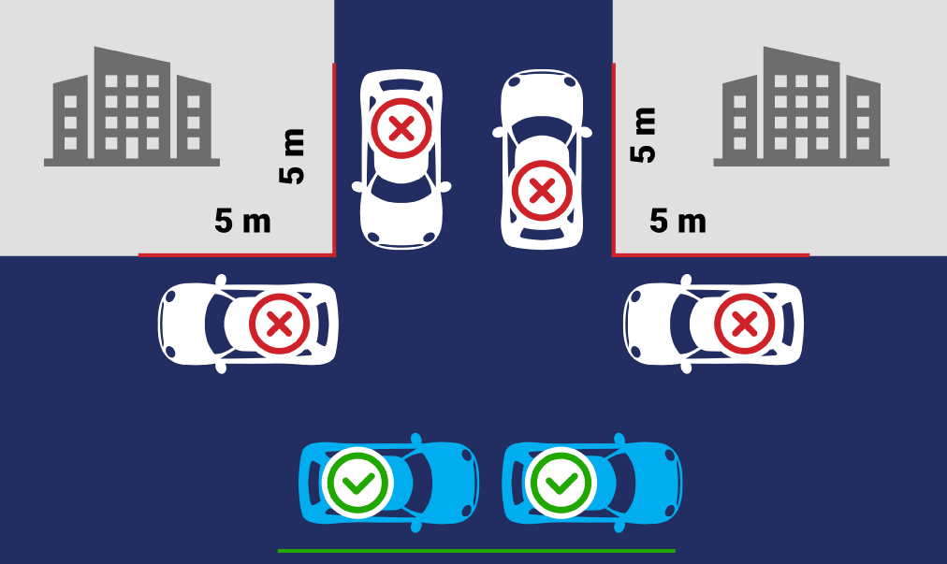

Із січня мешканці багатоквартирних будинків, які повернулися додому та не знайшли місця для паркування у дворі, не зможуть залишати машини на в'їзді у двір. Відповідно до ПДР, стоянка в таких місцях буде заборонена - перед та за в'їздом має бути 5 м вільного простору. Такі поправки були внесені, оскільки жителі скаржилися - машини заважали спецтранспорту, транспорту, пішоходам і велосипедистам.
Виняток: заборона не діє, якщо парковка дозволяється дорожніми знаками. Крім того, заборона поширюється на той бік, де є в'їзд на територію та виїзд із неї.

Заряджання електромобілів

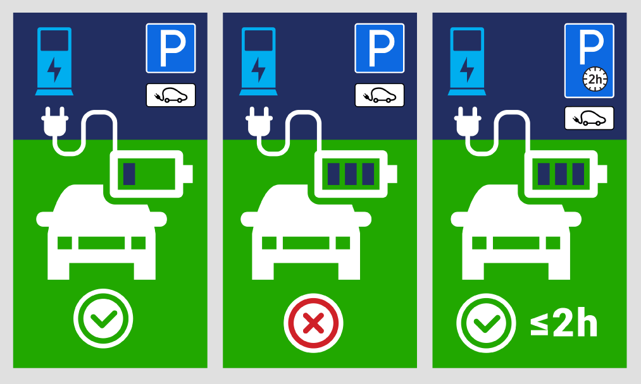
До правил внесені поправки, які мають допомогти скоротити кількість зловживань, коли точки заряджання електромобілів використовуються не за призначенням, а для паркування. Зміни зобов'язують водія електромобіля якнайшвидше звільнити місце зарядки автомобіля, якщо інше не позначено знаком «Місце паркування протягом обмеженого часу».

Розворот на регульованих перехрестях

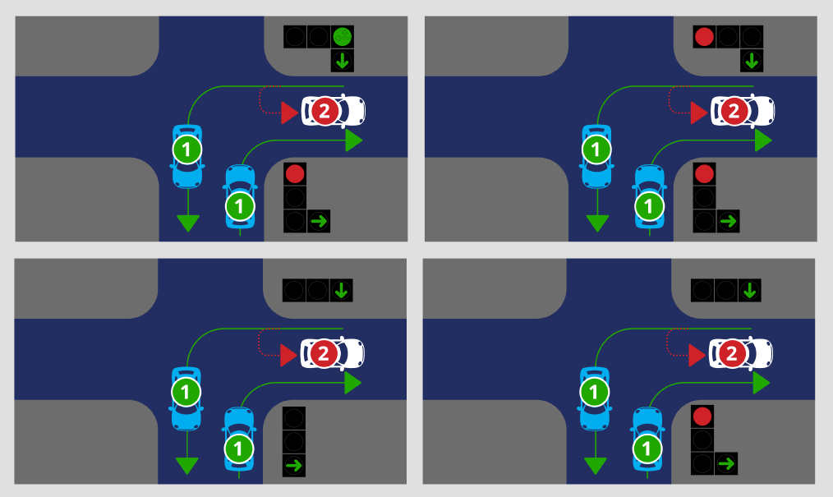

Нові правила полегшують порядок руху на регульованому перехресті, коли один автомобіль розвертається, а інший повертає праворуч. Згідно з поправками до правил дорожнього руху, водій, який розвертається на регульованому перехресті, повинен поступатися дорогою транспортним засобам, що рухаються на зелене світло з інших напрямків.
Виняток. Водій, який розвертається, має перевагу в тому рідкісному випадку, коли інший водій повертає праворуч при червоному сигналі світлофора, керуючись табличкою із зеленою стрілкою. У цьому випадку водій, який повертає праворуч, зобов'язаний пропустити всіх учасників руху.

Рух на залізничному переїзді
Існуюче застереження KET забороняє пішоходам затримуватись або стояти на під'їзній доріжці. Аналогічну вимогу викладено у пункті 173.7 залізничного переїзду KET, тобто. затримки або нерухомі стоянки на залізничному переїзді не допускатимуться, так само як і не допускається перебування протягом більшого періоду часу, ніж необхідно для його проходження або перетину.

Рух транспортних засобів для осіб з індивідуальними потребами
Транспортні засоби, позначені не лише відмітним знаком «Інвал іди», а й паркувальною карткою для інвалідів будуть допущені до в'їзду на територію, позначену дорожніми знаками «Рух заборонено» та «Рух автотранспортних засобів заборонено».
Маркування автомобілів із глухими водіями спеціальним відмітним знаком стає необов'язковим. Відмітний знак «Інвалід» є обов'язковим лише для того, щоб скористатися певними винятками, передбаченими у KET.

Пасажирські перевезення у причепах та заборона на перевезення пасажирів у кузові вантажного автомобіля

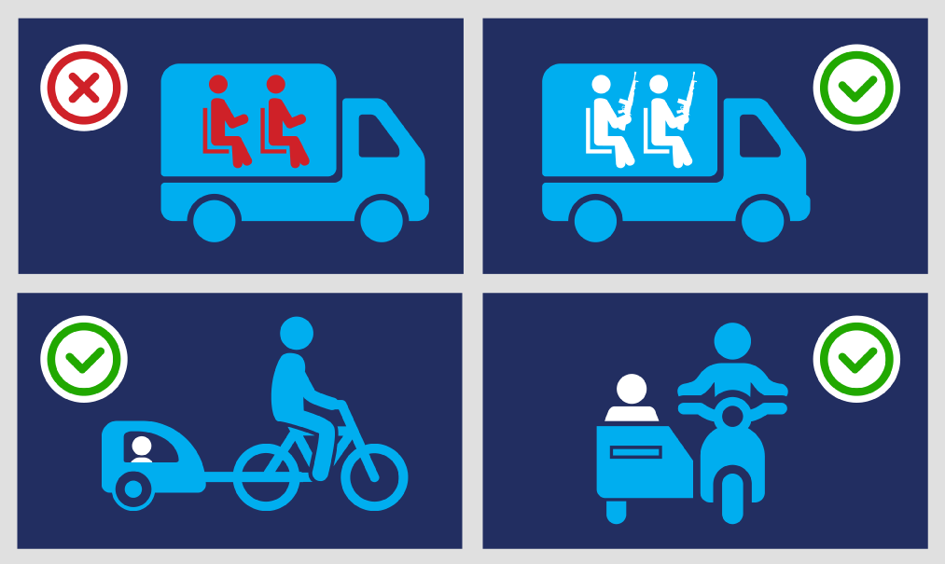

З точки зору безпеки дорожнього руху перевезення пасажирів у кузові вантажного автомобіля є неприпустимим. Забороняється перевозити пасажирів у вантажному відсіку транспортного засобу, за винятком пасажирів, що перевозяться для потреб системи національної оборони. Перевезення пасажирів на причепах забороняється, за винятком двох винятків: пасажирів, що перевозяться на візках мотоциклів або двоколісних причепах, призначених для цієї мети.

Змінюється зона дії дорожніх знаків
Зміна зони дії деяких забороняючих дорожніх знаків. Важливо зазначити, що дія забороняючих дорожніх знаків №№ 319, 325, 327, 329, 331-335 із зоною дії буде поширена до найближчого перехрестя або перехрестя, включаючи площу перехрестя. Наприклад, обмеження швидкості, встановлене дорожнім знаком «Обмежена швидкість», закінчується на перехресті у бік руху до кінця перехрестя, тобто. включаючи площу перехрестя.
З метою скорочення кількості паркувальних знаків 332-335 та паркувальних знаків 528-532, які найчастіше встановлюються у містах, встановлено, що:
• не лише забороняючі дорожні знаки №№ 319, 325, 327, 329, 331-335, а й знаки №№ 528-532 будуть мати зону дії;
• забороняючи дорожні знаки 332-335 із зоною дії також діють від даного дорожнього знака до інших забороняючих дорожніх знаків.
• вимоги до організації паркування для дорожніх знаків №№ 332-335, 528-532
та табличок до знаків 528-532, що мають зону дії, також застосовуються від даного знака до інших знаків №№ 528-532 або до забороняючих дорожніх знаків №№ 332-335.
Зверніть увагу, що представлені тут зображення є схематичними, щоб передати суть відповідного пункту ПДР. У реальному русі та у конкретній дорожній ситуації учаснику дорожнього руху необхідно оцінити сукупність заходів щодо організації дорожнього руху та точок, що застосовуються у цій ситуації.
З повним текстом Правил дорожнього руху Литовської Республіки можна ознайомитись тут https://www.ketbilietai.lt/ket/pravila-dorozhnogo-dvizheniya/

Джерело: Міністерство транспорту та комунікацій Литовської Республіки

